**โครงการกิจกรรม ด้านบริการวิชาการแก่สังคม ประจำปี 2563**

**ภายใน**

โครงการฝึกอบรมการพัฒนาและเพิ่มมูลค่าผลิตภัณฑ์ไก่คอล่อนศรีวิชัยเชิงพาณิชย์ หัวหน้าโครงการ นางสาวจรีวรรณ จันทร์คง โดยมีวัตถุประสงค์เพื่ออบรมเชิงปฏิบัติการฝึกทักษะด้านการพัฒนาผลิตภัณฑ์ไก่คอล่อนศรีวิชัย เกษตรกรสามารถพัฒนาด้านการตลาด และสามารถนำความรู้ไปสร้างอาชีพได้ โดยดำเนินการในวันที่ 1 มีนาคม 2563 ณ ม.3 ต.ควนหนองคว้า อ.จุฬาภรณ์ จ.นครศรีธรรมราช ผลการดำเนินงาน เกษตรกรมีองค์ความรู้ในด้านการพัฒนาผลิตภัณฑ์ไก่คอล่อนศรีวิชัย สามารถจัดการเรื่องการตลาดและการประชาสัมพันธ์ได้ดี

  

โครงการศูนย์ถ่ายทอดเทคโนโลยีการผลิตปลาสลิดชุมชนวังไทร กิจกรรมย่อยที่ 1 มาตรฐานผลิตภัณฑ์โดยมีวัตถุประสงค์เพื่อสร้างแนวทางการยกระดับสู่มาตรฐานผลิตภัณฑ์ ทำให้เกษตรกรสามารถเพิ่มมูลค่าผลผลิตสินค้าเกษตร ดำเนินโครงการในวันที่ 10 พฤษภาคม 2563 ณ ชุมชนวังไทร ต.ถ้ำใหญ่ อ.ทุ่งสง จ.นครศรีธรรมราช ผลการดำเนินงานทำให้เกษตรกรในพื้นที่บ้านวังไทร ตำบลถ้ำใหญ่ ได้รับความรู้การยกระดับสู่มาตรฐานผลิตภัณฑ์และสามารถนำไปต่อยอดผลิตภัณฑ์ของชุมชนในเชิงพาณิชย์ได้อย่างเข้มแข็ง

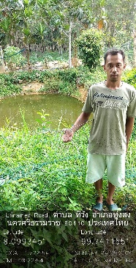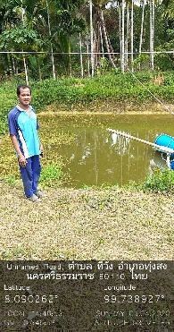 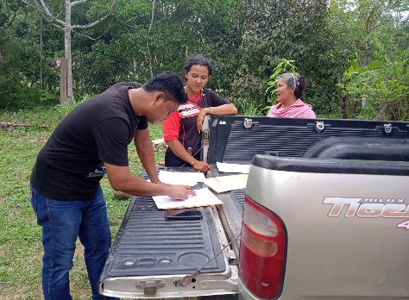 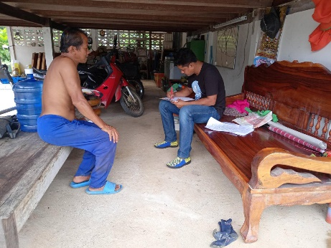

โครงการฝึกอบรมเทคนิคการจัดการขยายพันธุ์ไก่ศรีวิชัยและการจัดการฟักไข่ หัวหน้าโครงการ นางสาวณปภัช ช่วยชูหนู โดยมีวัตถุประสงค์เพื่อให้ความรู้ด้านการจัดการขยายพันธุ์ไก่ศรีวิชัย ดำเนินการในวันที่ 26 กรกฎาคม 2563 ณ ม.3 ต.ควนหนองคว้า อ.จุฬาภรณ์ จ.นครศรีธรรมราช ผลการดำเนินการทำให้เกษตรกรสามารถขยายพันธุ์ไก่ได้ตามความต้องการของตลาด ทำให้มีรายได้เพิ่มมากขึ้น

